**TRƯỜNG ĐẠI HỌC BÁCH KHOA HÀ NỘI  
VIỆN ĐIỆN TỬ - VIỄN THÔNG  
***** 🙠🕮🙢 \*\*\*\*\***



**BÁO CÁO ĐỒ ÁN 1**

**ĐỀ TÀI: WEBSITE NGHE NHẠC**

|  |  |  |
| --- | --- | --- |
| **Giảng viên hướng dẫn** | **:** | **Dương Tấn Nghĩa** |
| **Sinh viên thực hiện** | **:** | **Phạm Đức Thắng** |
| **Mã sinh viên** | **:** | **20182783** |
| **Lớp** | **:** | **ĐTVT 06 K63** |

**Link project :** [**https://t02dev.github.io/t2music/**](https://t02dev.github.io/t2music/)

**Source code :** **https://github.com/T02DEV/t2music**

**Mục Lục**

**Phân I :Giới thiệu** 3

**1.1 Tổng quan về dự án** 3

**1.2** **Mục tiêu và các vấn đề** 3

**Phần II:Phân tích thiết kế và phát triển phần mềm** 4

**2.1** **Phân tích và thiết kế phần mềm** 4

**2.2** **Quá trình thiết kế** 4

**Phần III Kết Luận** 9

**1.Ưu điểm** 9

**2.Hạn chế** 9

# **Phân I :Giới thiệu**

## **1.1 Tổng quan về dự án**

**1.Tên dự án**

* **Website nghe nhạc**

**2.Thành viên thực hiện**

* **Phạm đức thắng**

**3.Phần mềm sử dụng trong dự án**

* **Visual Studio Code:Phát triển phần mềm**
* **Github:Quản lí ,triển khai phần mềm**

**4.Ngôn ngữ lậ trình và thư viện**

* **HTML:Bố trí các thành phần trong website**
* **Css,scss:Điều chỉnh hiệu ứng giúp phần mềm trực quan**
* **Javascript:Xử lý logic**
* **Jquery:Truy vấn phần tử**
* **Slick:Làm slideshow nhanh với nhiều hiệu ứng**

## **1.2 Mục tiêu và các vấn đề**

**1.Mục tiêu đề ra**

* **Phần mềm nghe nhạc giúp các sinh viên giải trí sau những giờ học học căng thẳng**
* **Phần mềm là nơi chia sẻ cảm xúc của bản thân của từng bạn sinh , cũng là nơi giao lưu kết bạn**

**2.Các vấn đề**

* **Xây dựng 1 phần mềm hoàn chỉnh đòi hỏi nhiều kỹ thuật,cũng học nhiều ngôn ngữ vì vậy quá trình vừa học vừa phát triển gặp nhiều khó khăn.**

# **Phần II:Phân tích thiết kế và phát triển phần mềm**

## **2.1 Phân tích và thiết kế phần mềm**

**1.Danh sách các chức năng đề ra**

* **Nghe nhạc và tải nhạc lên**
* **Chia sẻ ,bình luận theo từng người dùng**
* **Sử dụng được video**

**2.Chức năng đã làm**

* **Nghe Nhạc và sử dụng nhạc**

## **2.2 Quá trình thiết kế**

**1.Biểu đồ thiết kế**

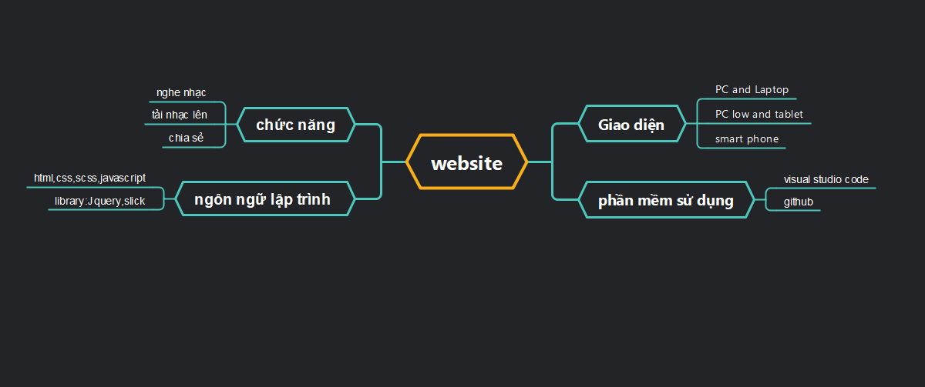

**2. Thiết kế cơ bản giao diện**

* **Thiết kế dự vào bố cục cơ bản của trang web có sẵn zingmp3.**

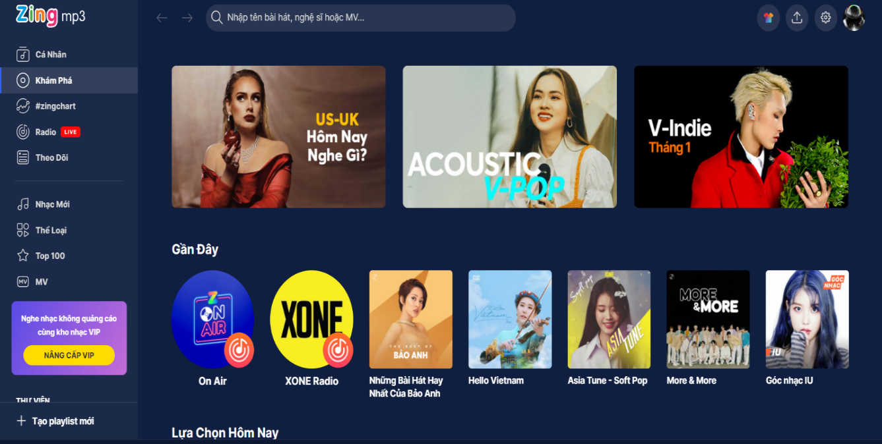

**H1**. **Zingmp3 - Link: https://zingmp3.vn**

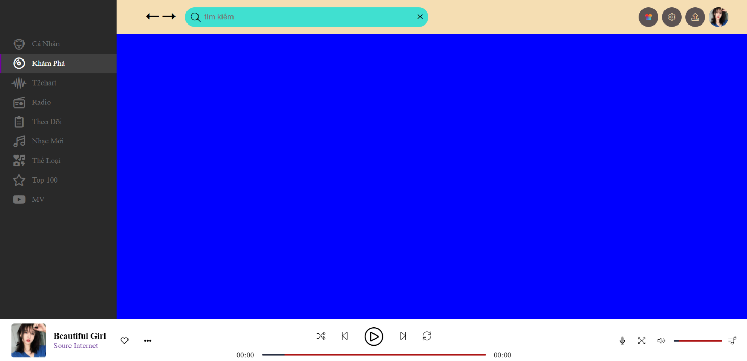

**H2. T2music -link base :** [**https://t02dev.github.io/T2music-old**](https://t02dev.github.io/T2music-old)

**3. Hoàn thiện menubar và thanh tìm kiếm**

* **html :** [**https://github.com/T02DEV/t2music/blob/main/index.html**](https://github.com/T02DEV/t2music/blob/main/index.html)
* **scss : https://github.com/T02DEV/t2music/blob/main/src/scss/_navmenu.scss**

**4.Xử lý slideshow và load data**

* **Link library slick:** [**https://kenwheeler.github.io/slick/**](https://kenwheeler.github.io/slick/)
* **link code : https://github.com/T02DEV/t2music/blob/main/src/js/loadView.js**

**5 Xử lý nghe nhạc**

* Ảnh có chứa văn bản, màn hình, ảnh chụp màn hình

  Mô tả được tạo tự động**link code: https://github.com/T02DEV/t2music/blob/main/src/js/controlmusic.js**

**6 Sửa lỗi giao diện trên tablet và smartphone**

* **link responsive: https://github.com/T02DEV/t2music/blob/main/src/scss/_responsive.scss**

**H3. Tablet**

**H4. Smartphone**

# **Phần III Kết Luận**

## **1.Ưu điểm**

* **Giao diện trực quan , dễ sử dụng**

## **2.Hạn chế**

* **Sản phẩm chưa hoàn thiện , còn nhiều chức năng chưa phát triển ,chưa có xử lý cơ sở dữ liệu cụ thể**